4.6管理评审
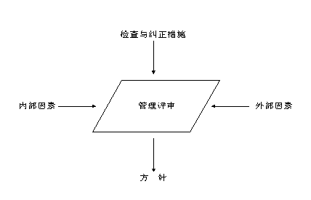
图6 管理评审
用人单位的最高管理者应依据自己预定的时间间隔对职业安全健康管理体系进行评审，以确保体系的持续适宜性、充分性和有效性。管理评审过程应确保收集到必需的信息，供管理者进行评价。
管理评审应根据职业安全健康管理体系审核的结果、不断变化的客观环境和对持续改进的承诺，指出方针、目标以及职业安全健康管理体系其他要素可能需要进行的修改。
评审工作应形成文件，并将有关结果向负责职业安全健康管理体系相关要素的人员、职业安全健康委员会、员工及其代表通报，以便他们能采取适当措施。
a）目的
评价体系是否充分实施，并适用于实现用人单位所确定的职业安全健康方针和目标。
管理评审中不仅应考虑职业安全健康方针是否仍然适用，还应考虑为达到持续改进和满足未来需要的目的，应更新现有职业安全健康目标，以及职业安全健康管理体系要素是否需要调整等问题。
b）考虑因素
— 事故统计数据；
— 内部和外部职业安全健康管理体系审核的结果；
— 自前次评审以来对体系实施的纠正措施；
— 应急报告（包括实际发生的或演练的）；
— 管理者代表关于职业安全健康管理体系总体绩效的报告；
— 各级管理者所负责部分的体系有效性状况的报告；
— 危害辨识、风险评价和风险控制过程的报告。
c）实施要求
最高管理者应定期进行评审，如每年一次。评审应将重点集中在职业安全健康管理体系的总体绩效方面，而不是具体的细节，细节问题可在正常的运行过程中处理。
用人单位制定管理评审计划时，应考虑以下内容：
— 所针对的主题；
— 参加人员（管理者、职业安全健康顾问及其他人员等）；
— 参与者在评审过程中承担的职责；
— 评审所需的资料。
评审时，应针对下列问题：
— 现有职业安全健康方针的适用性；
— 为今后持续改进体系制定和更新职业安全健康目标；
— 现有危害辨识、风险评价和风险控制过程的适宜性；
— 现有风险级别和现有控制措施的有效性；
— 资源的充分性（人、财、物）；
— 职业安全健康检查过程的有效性；
— 危害报告过程的有效性；
— 已发生事故和事件的资料；
— 有哪些无效程序；
— 自前次评审以来所进行的内部审核和外部审核的结果及其有效性；
— 应急准备状况；
— 职业安全健康管理体系的改进状况；
— 事故和事件的调查结果；
— 法规或技术的预期变动可能造成的影响。
管理者代表应在会议中报告职业安全健康管理体系的总体绩效。
如果有必要，职业安全健康管理体系绩效的局部评审应在更短的时间间隔内进行。
d）实施结果
— 管理评审纪要；
— 对职业安全健康方针和职业安全健康目标的修改；
— 各管理者承担的具体纠正措施及其预期完成日期；
— 具体的改进措施，相应的职责和预期完成日期；
— 纠正措施的评审日期；
— 下次或今后内部审核计划中应关注的重要内容。
附录1
（资料性附录）

